综合项目实践报告1—判别大模型

姓名： 章依杨 学号： 23252340227 专业： 会计中本232 学院：财务金融学院

自拟主题，自己收集、整理数据。完成一个综合项目报告。
一、实践内容
1.表格数据建模
通过机器学习技术从表格化数据中发现潜在规律，从而创建机器学习模型，并基于机器学习模型处理新的数据，为业务应用生成预测结果
2.时序数据建模
通过机器学习技术从历史数据中发现潜在规律，从而对未来的变化趋势进行预测。
二、业务理解
（一）项目名称
1.表格数据建模
《预测“风险因子-流通市值加权-Beta-TMV”》
2.时序数据建模
《预测“日总市值-人民币计价（元）-DMCCNY》

（二）项目介绍
1.表格数据建模
先建立一个数据库，里面有我想得到“风险因子-流通市值加权-Beta-TMV”的数据， 它需要通过 对“日期-Date”“ R方-流通市值加权-R2-TMV” “风险因子-总市值加权-Beta-MC”的分析得到，那么首先我需要打开Easydl平台,然后打开“表格数据预测”然后建立数据库，等待数据库建立完成，然后点击“模型训练”建立模型，等待审核成功，然后打开“模型校验”校验完成后发布，之后我就可以通过改变“日期-Date R方-流通市值加权-R2-TMV”“风险因子-总市值加权-Beta-MC”的数值，得到我需要的“风险因子-流通市值加权-Beta-TMV”的结果，并且根据“风险因子-流通市值加权-Beta-TMV”结果，得到对金融市场金融商品的风险预估。

2.时序数据建模
先建立一个数据库，里面有我想得到“日总市值-人民币计价（元）-DMCCNY”的数据， 它需要通过 对“日期-Date”“ 日流通市值-人名币计价（元）-DTMVCNY” “年末标识-YRFLG”的分析得到，那么首先我需要打开Easydl平台,然后打开“时序数据”然后建立数据库，等待数据库建立完成，然后点击“模型训练”建立模型，等待审核成功，然后打开“模型校验”校验完成后发布，之后我就可以通过改变“日期-Date” “日总市值-人民币计价（元）-DMCCNY” “ 日流通市值-人名币计价（元）-DTMVCNY”的数值，得到我需要的“日总市值-人民币计价（元）-DMCCNY” 的结果，并且根据“日总市值-人民币计价（元）-DMCCNY”结果，得到市场价值分析曲线，从而选择我需要的产品。

三、数据理解
（一）数据资源
RESSET金融研究数据库：
https://lib.sbs.edu.cn/gczy/dzzy/ygsjk/bd8c0d189c7f482d8892909eba2a91f9.htm
（二）数据收集与处理（csv格式文件）
1.表格数据
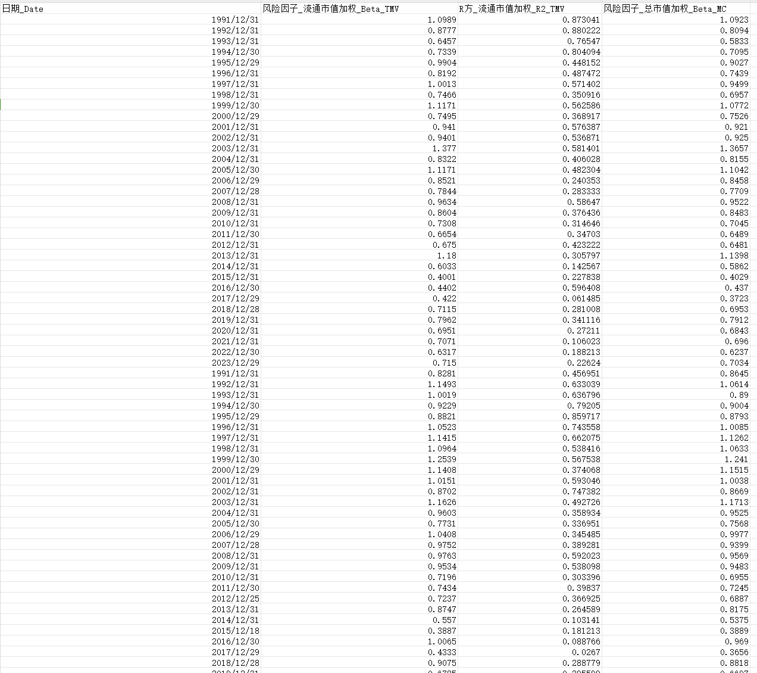
2.时序数据
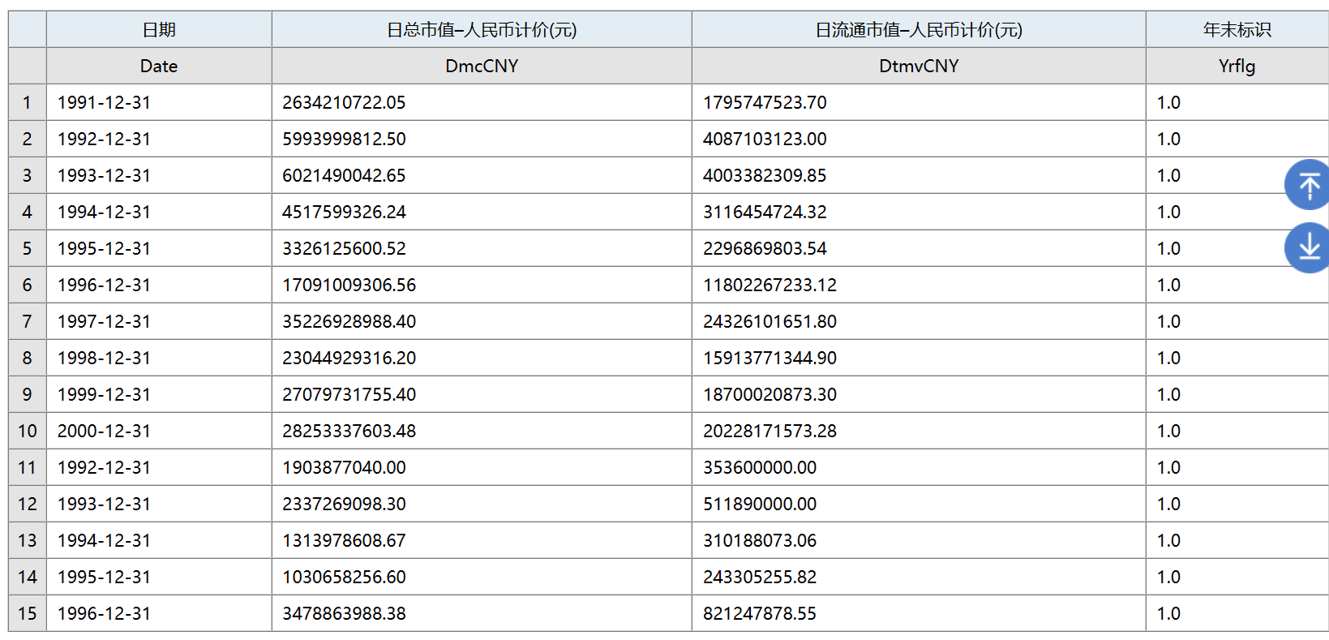

（三）数据列解释
名字、含义、类型、长度、默认值（表格）
1.表格数据
“风险因子-流通市值加权-Beta-TMV”
“日期-Date”
“ R方-流通市值加权-R2-TMV”
“风险因子-总市值加权-Beta-MC”
2.时序数据
“日总市值-人民币计价（元）-DMCCNY”
“日期-Date”
“ 日流通市值-人名币计价（元）-DTMVCNY”
“年末标识-YRFLG”

四、实践平台
https://ai.baidu.com/easydl/
参考文档：https://ai.baidu.com/ai-doc/EASYDL/pkhypzxsv
五、实践步骤
理论+实践
（一）表格数据预测
理论
1.创建数据集
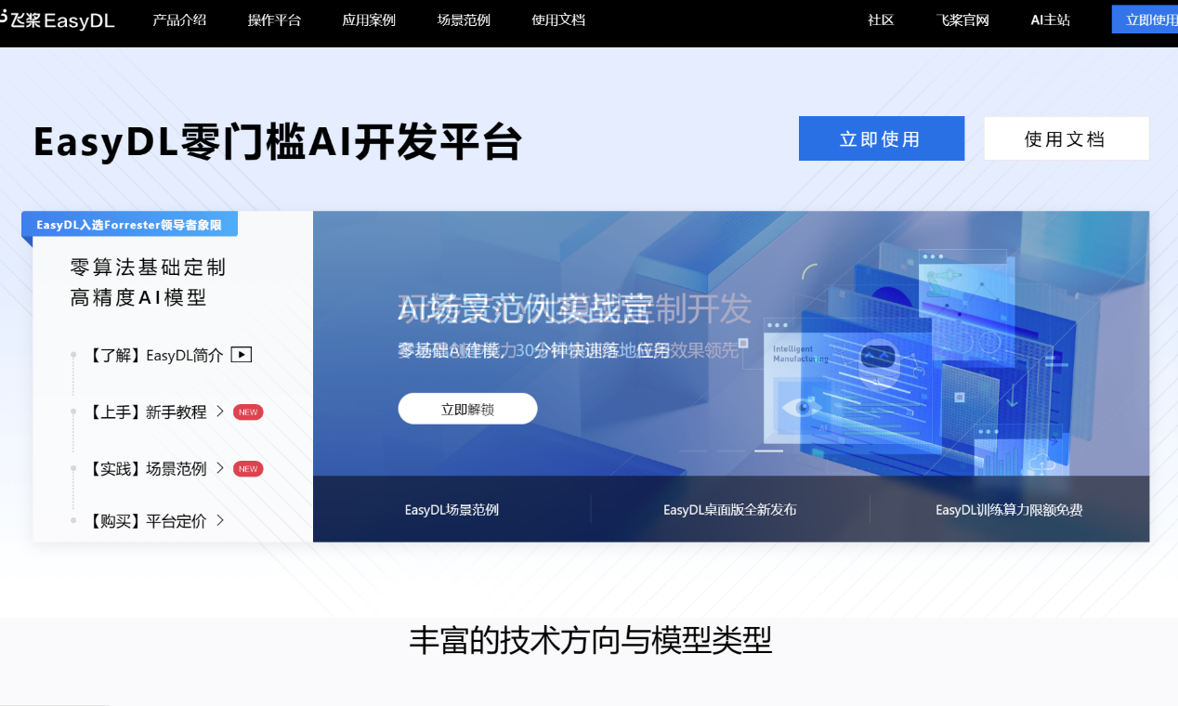
首先进入平台，点击立即使用
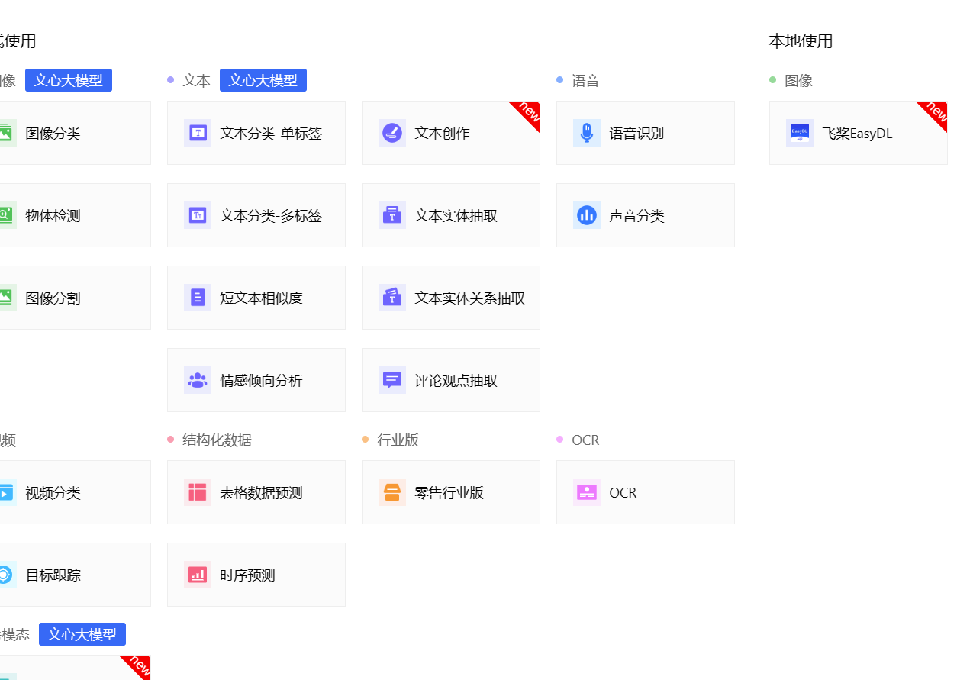
点击表格数据预测
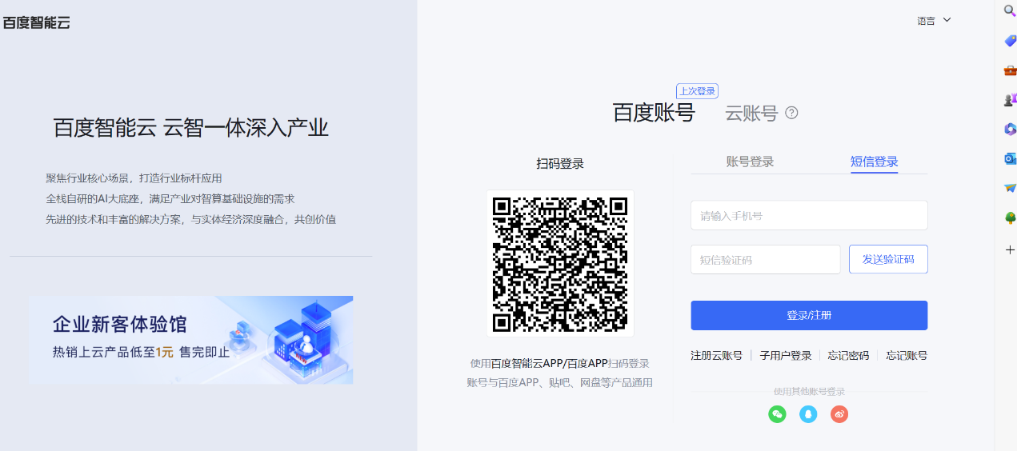
点开百度app，百度扫码登入
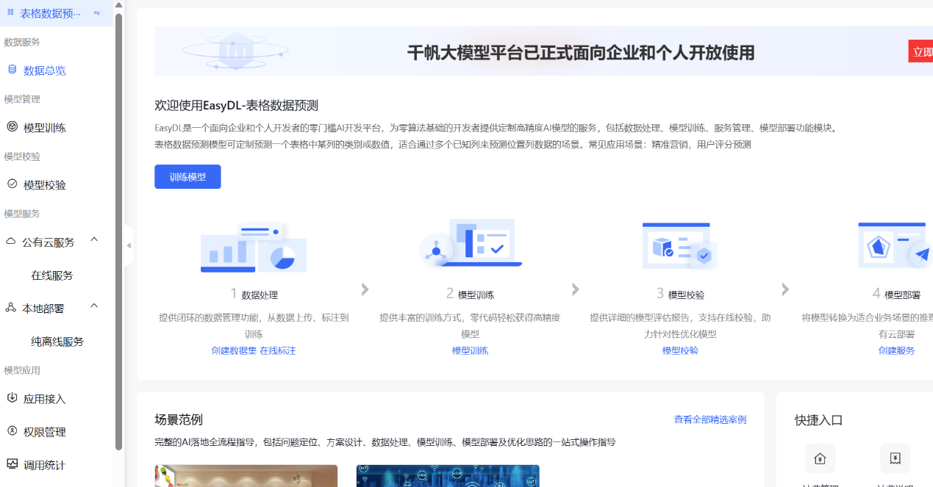
点击数据总览
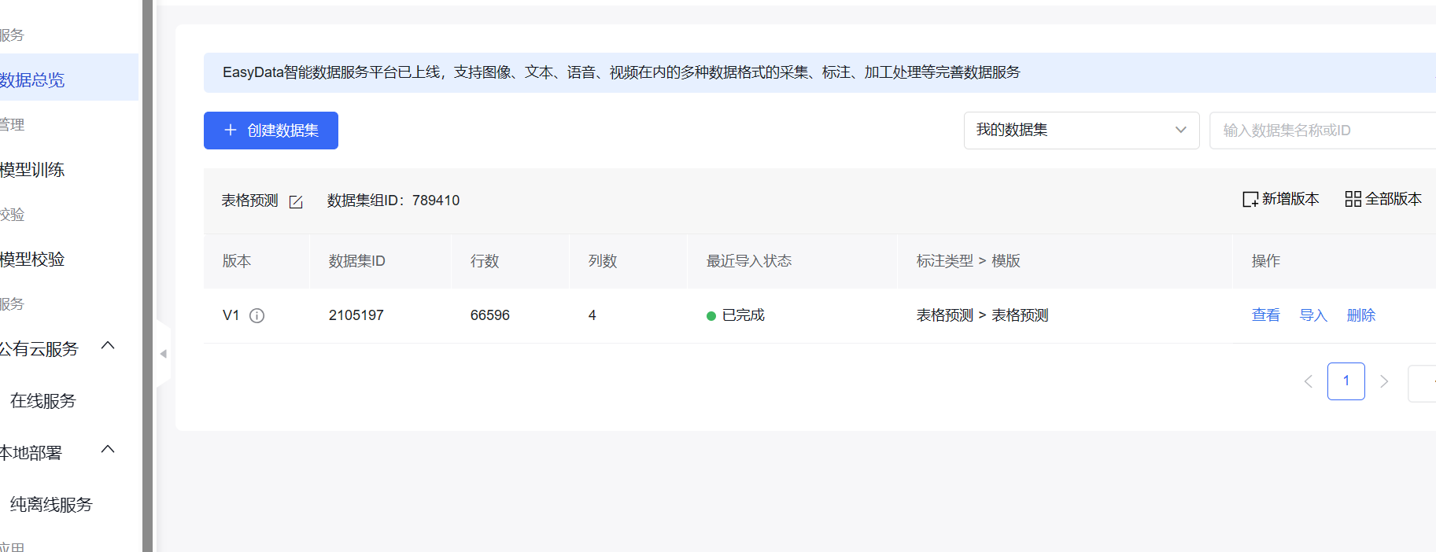
点击创建数据集
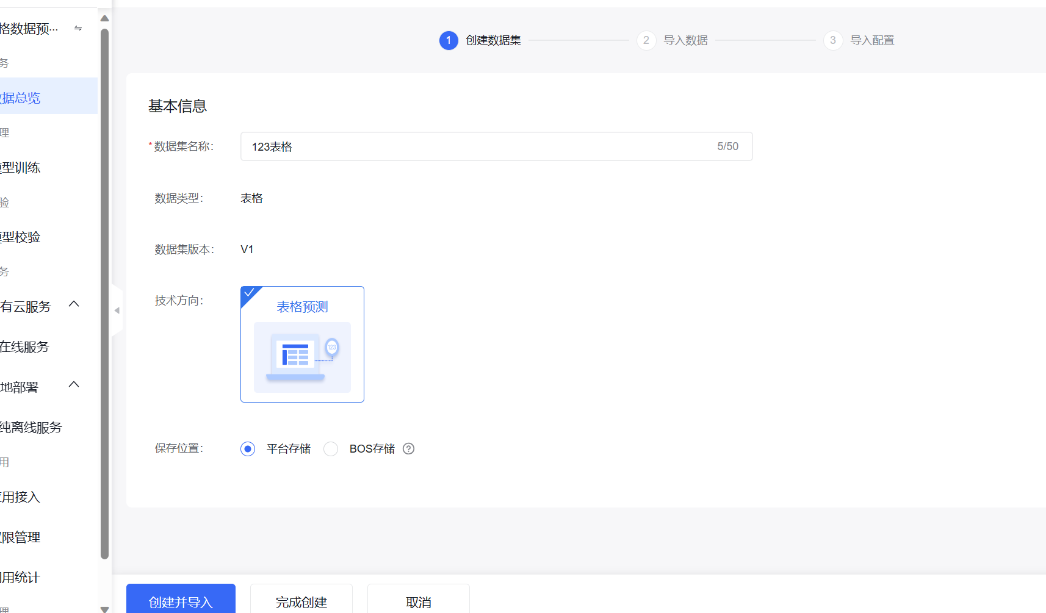
填写数据集名称，点击创建并导入
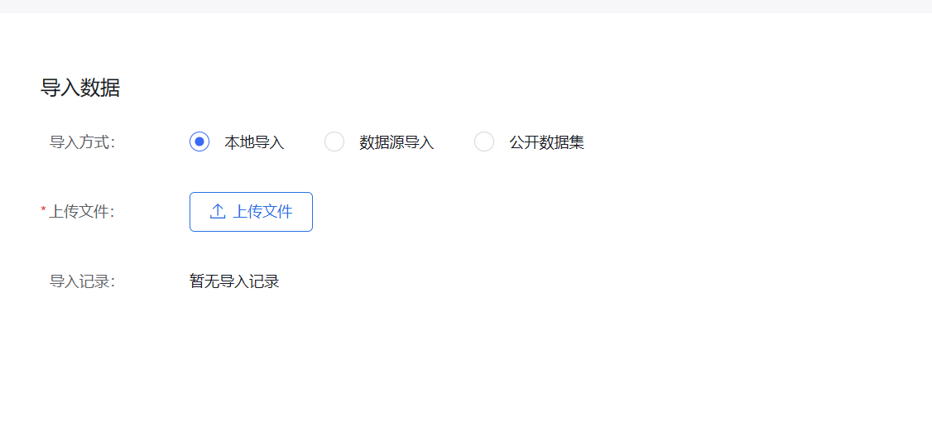
点击上传文件
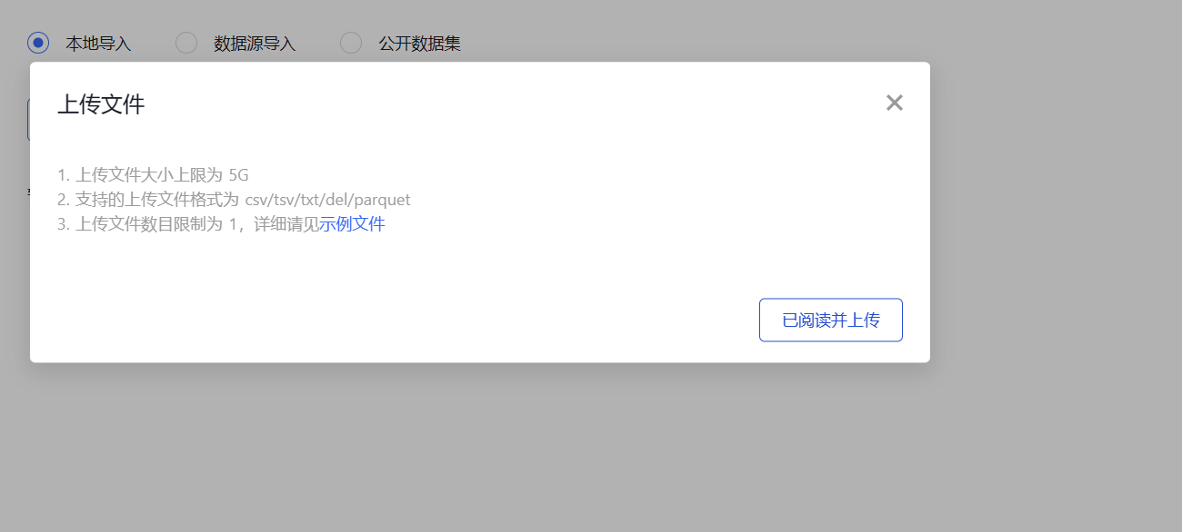
点击“已阅读并上传”
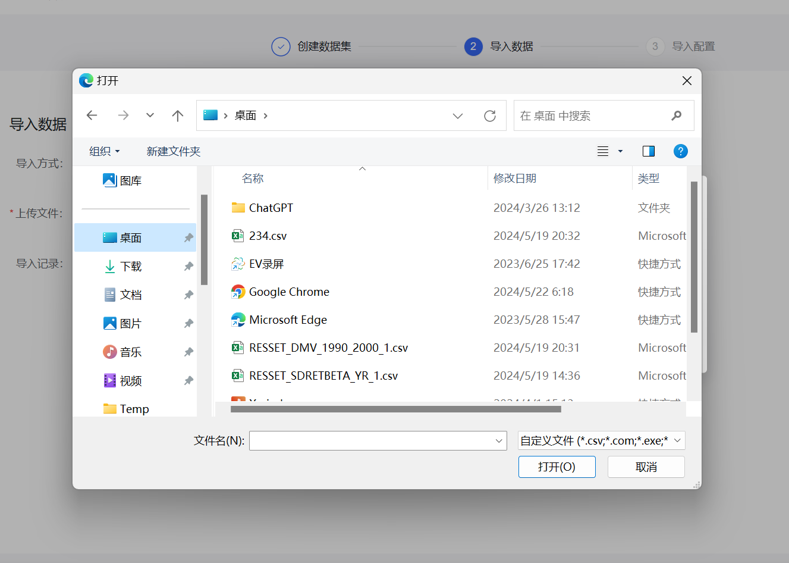
点击数据文件夹并且打开
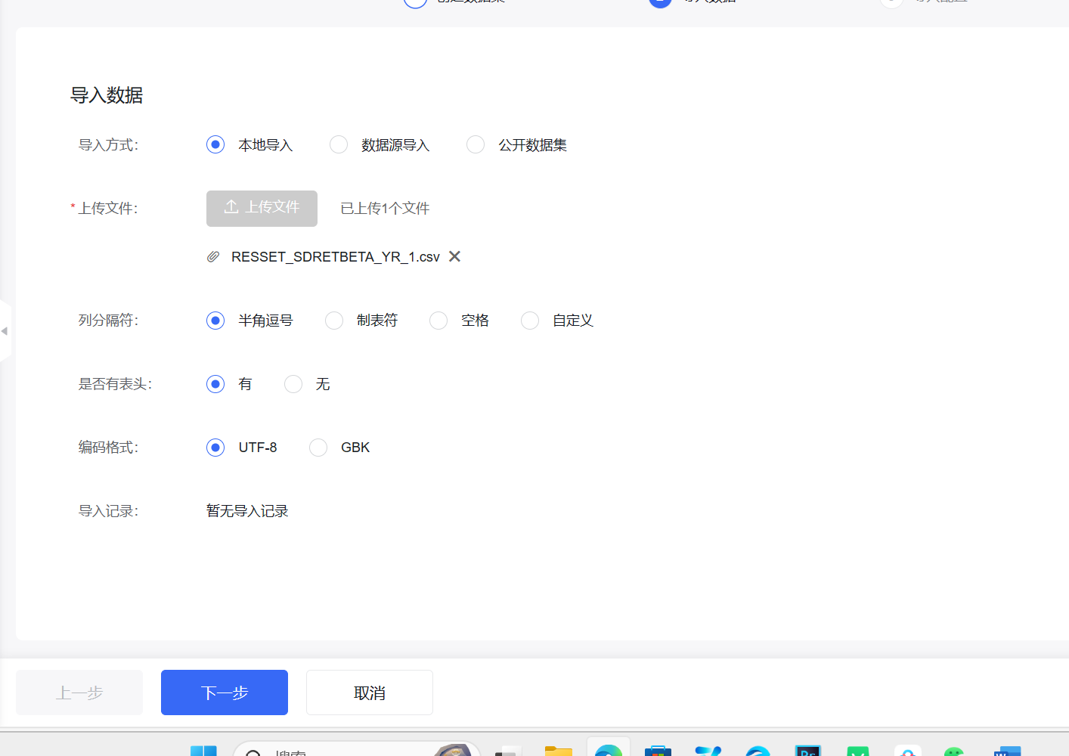
上传成功后点击“下一步”
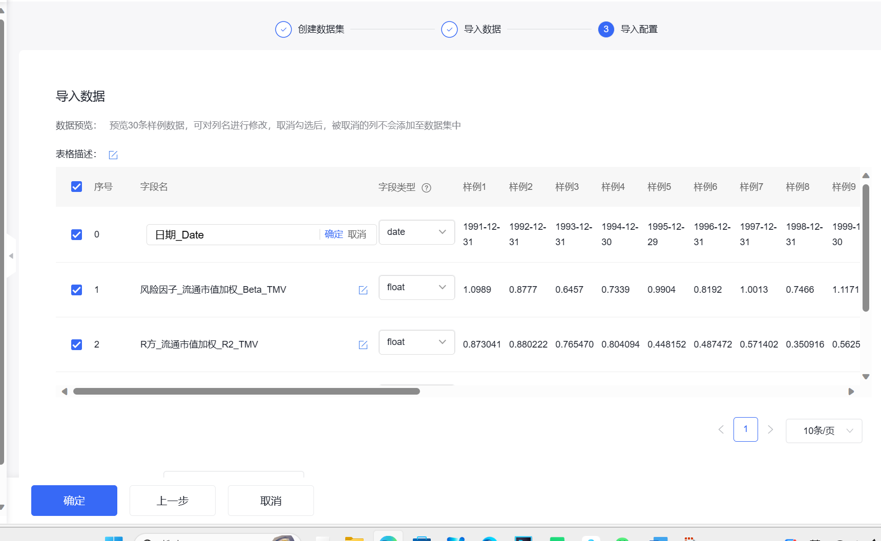
修改“字段名”，只留英语，如0的字段只留Date,改完后点击确定
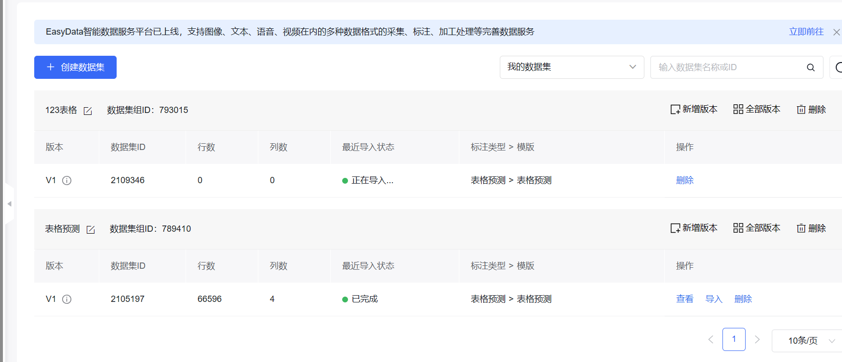
等待导入完成
2.模型训练
（1）创建模型

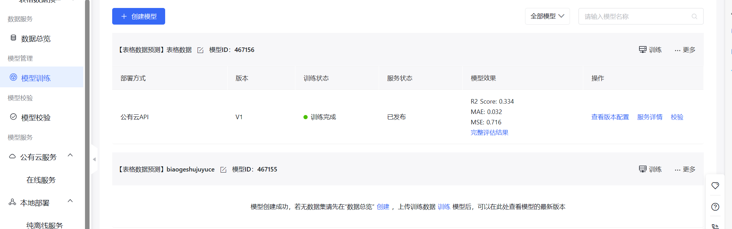
点击模型训练，点击创建模型
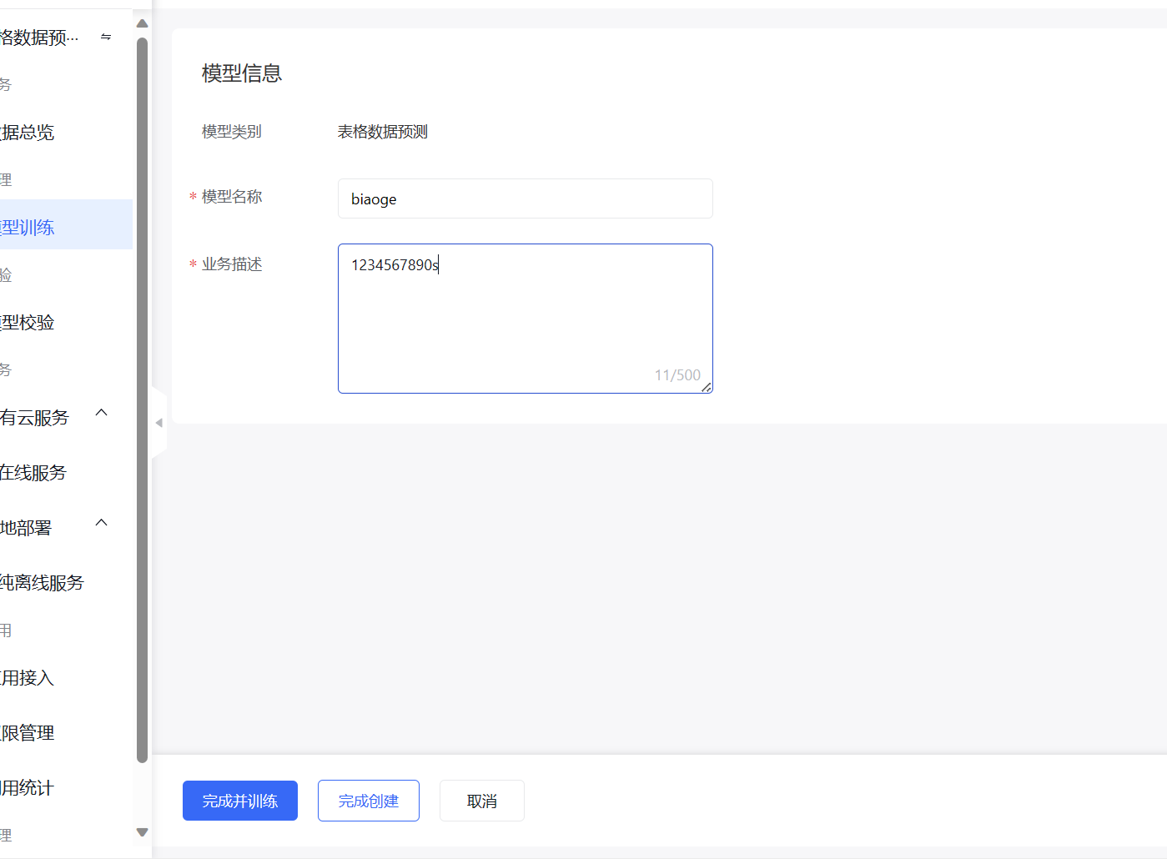
填写模型名称以及业务描述，填写完成后，点击完成并训练
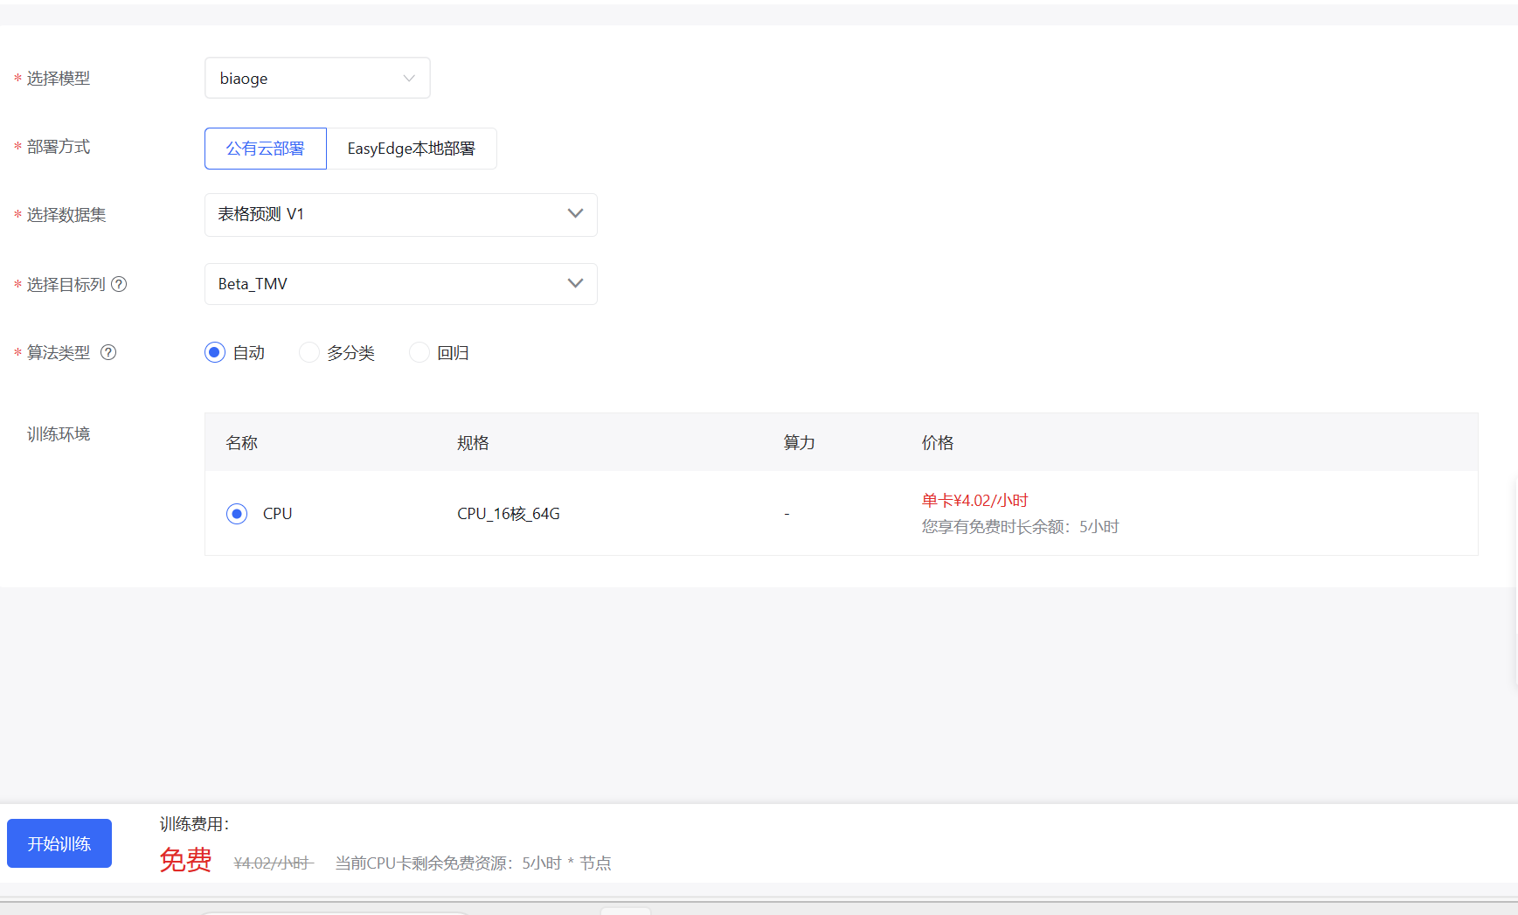
选择数据集，选择目标列，点击开始训练

（2）训练模型
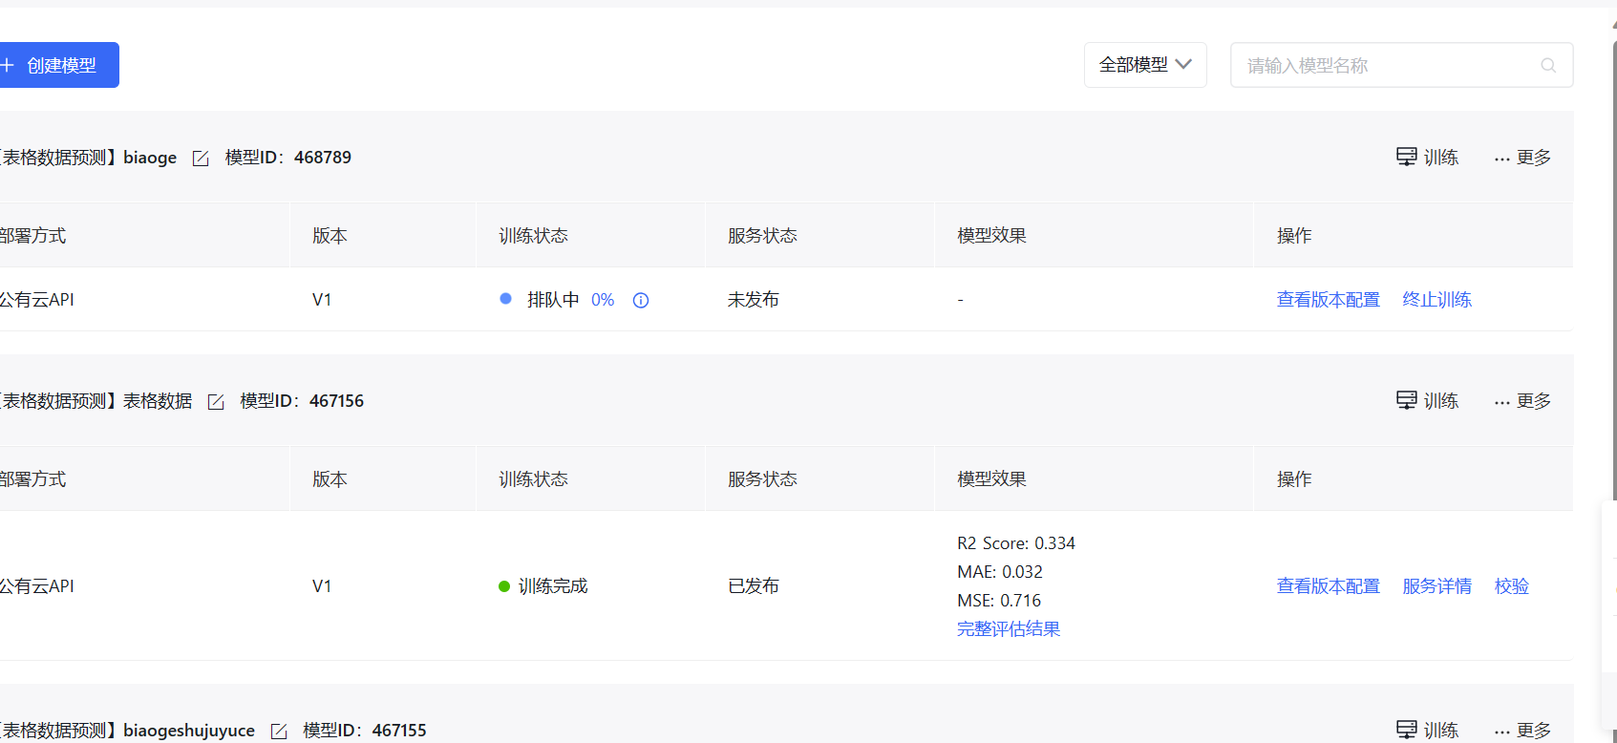
等待排队
（3）评估模型
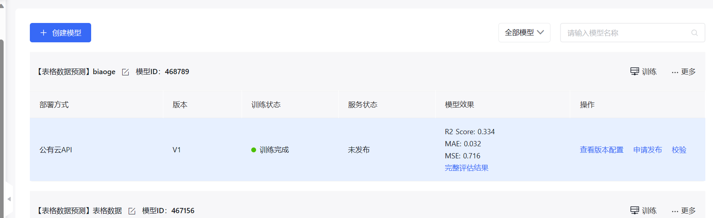
点击“完整评估结果”
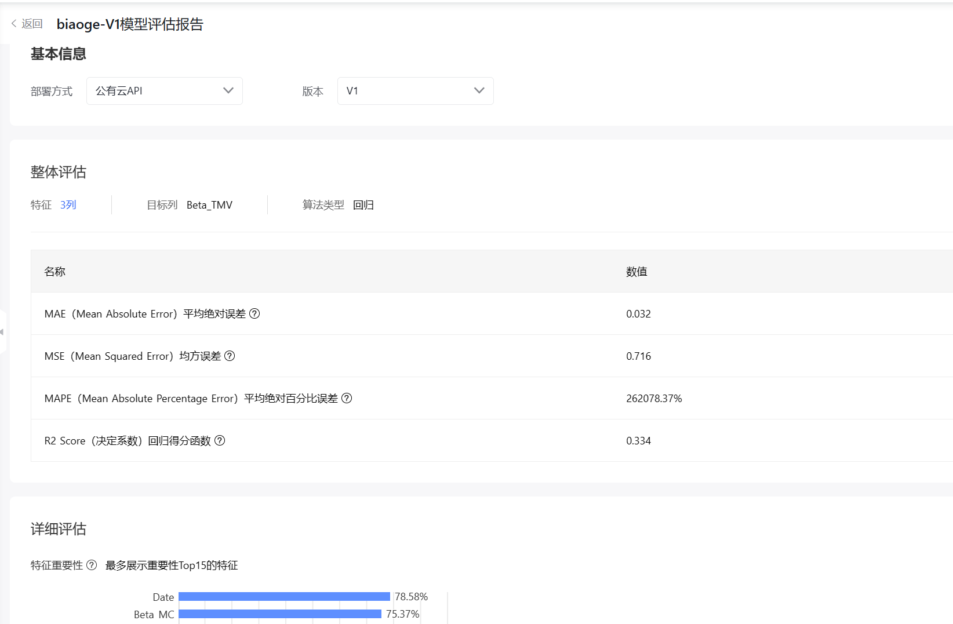
结果如上，完成后点击返回
（4）校验模型

点击校验，
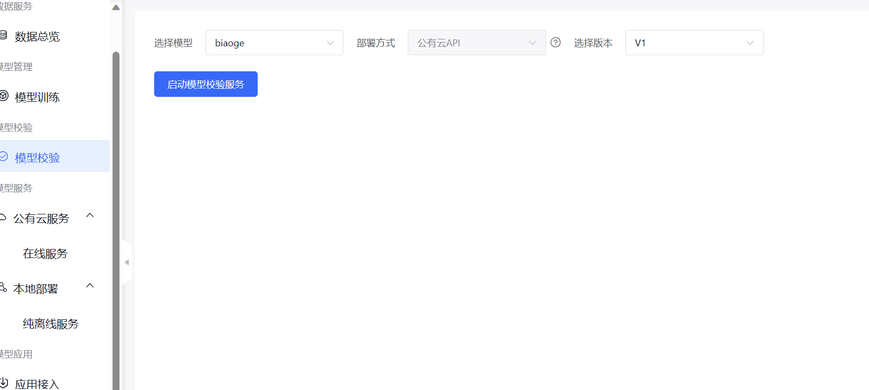
点击启动校验服务
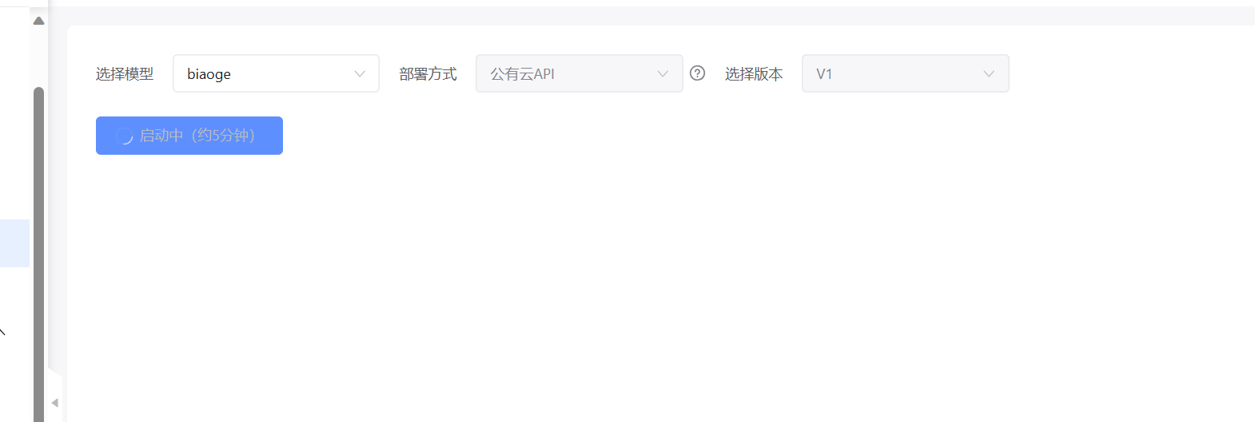
等待启动过程
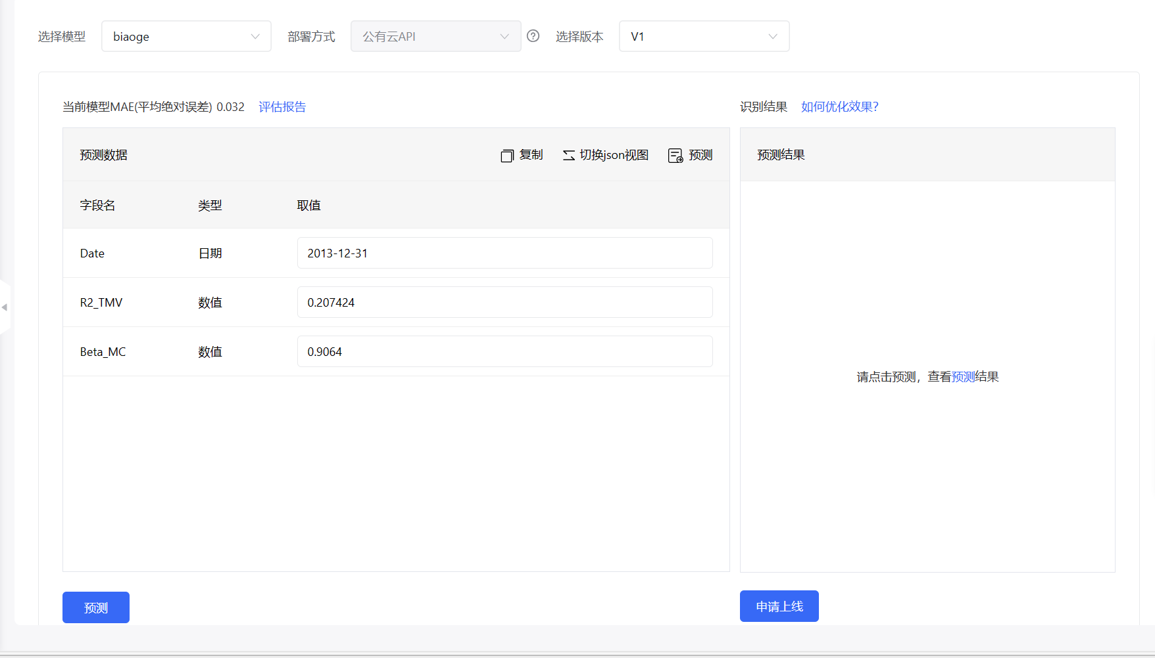
校验完成
（5）预测

点击预测
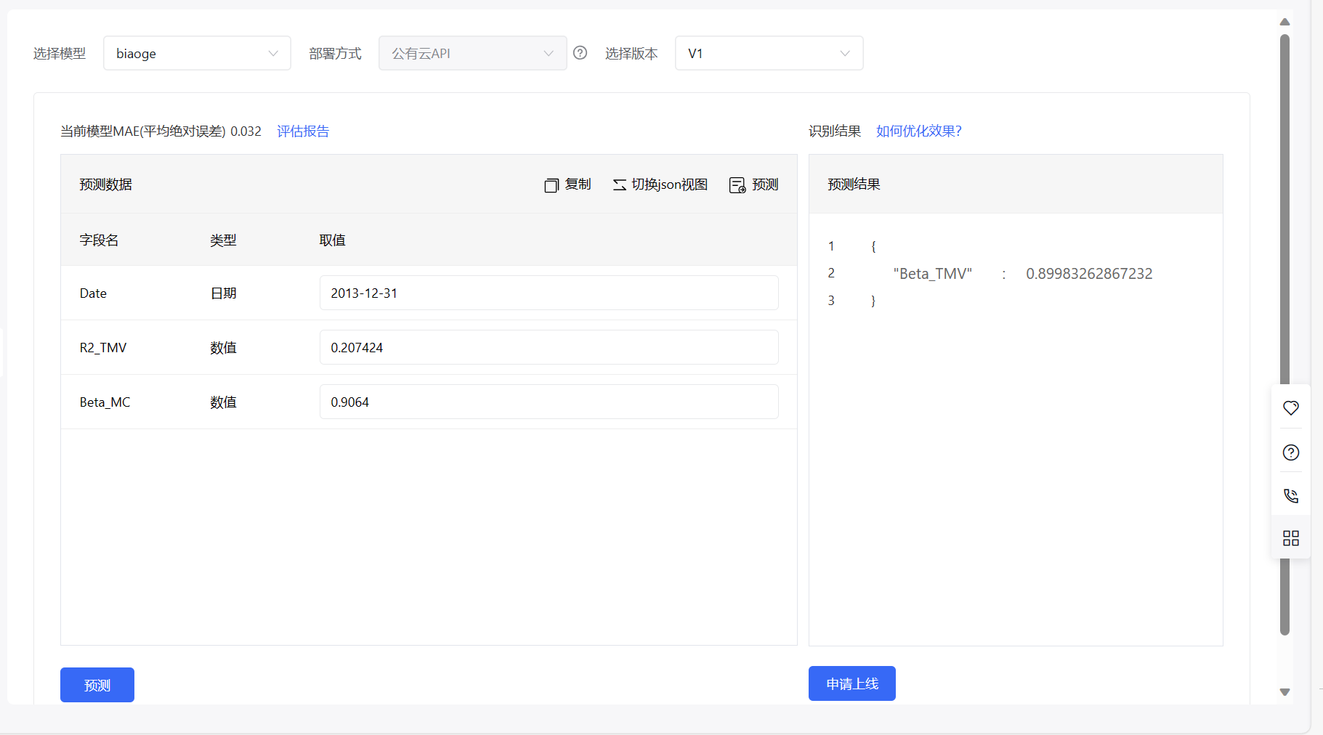
此为预测结果
确认无误后返回点击发布
（二）时序预测
理论
1.创建数据集
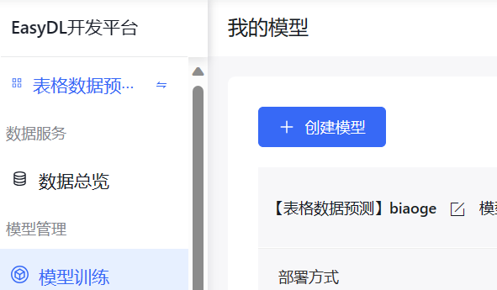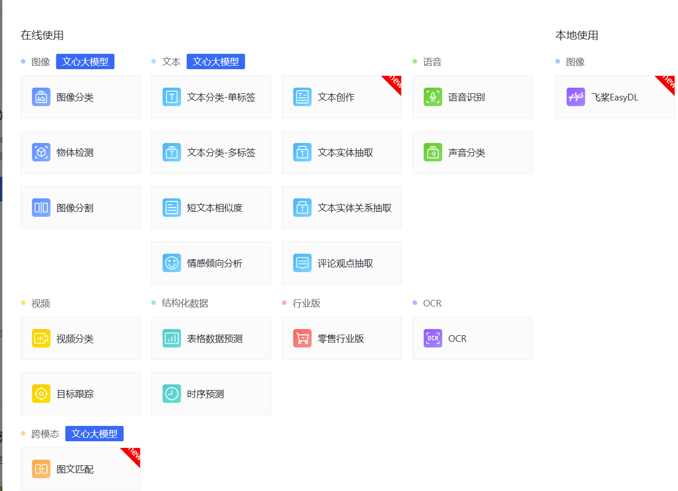
点击表格数据预测，切换为时序预测
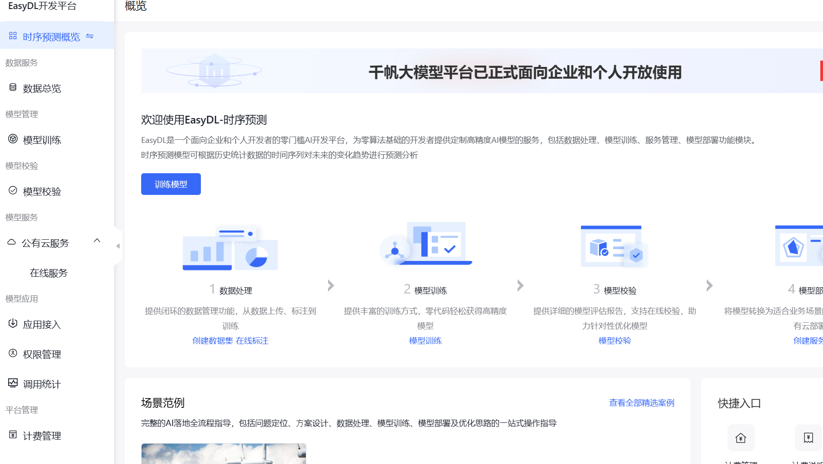
点击数据总览
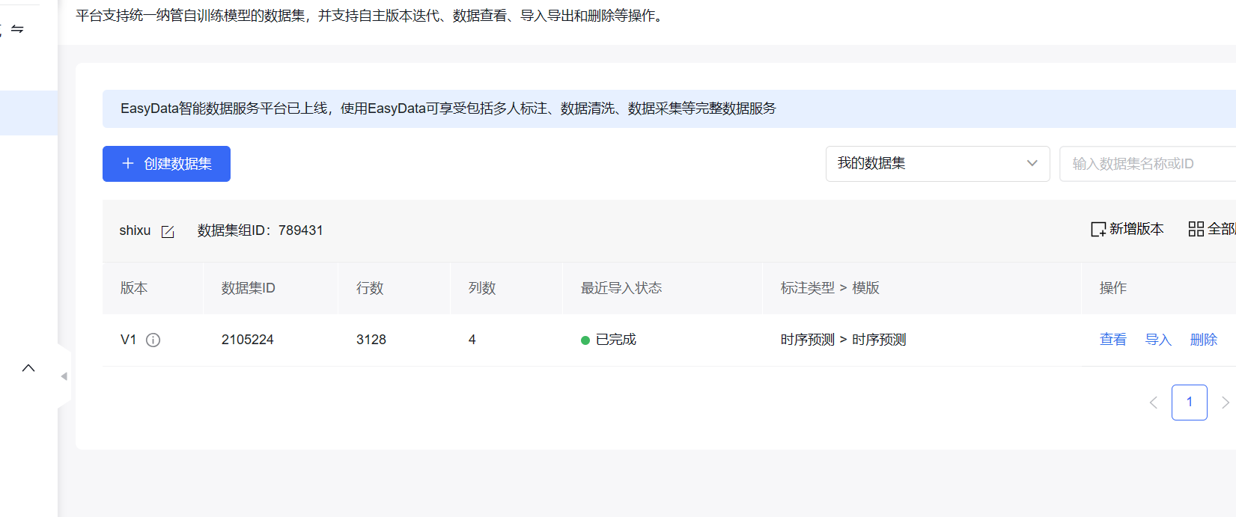
点击创建数据集
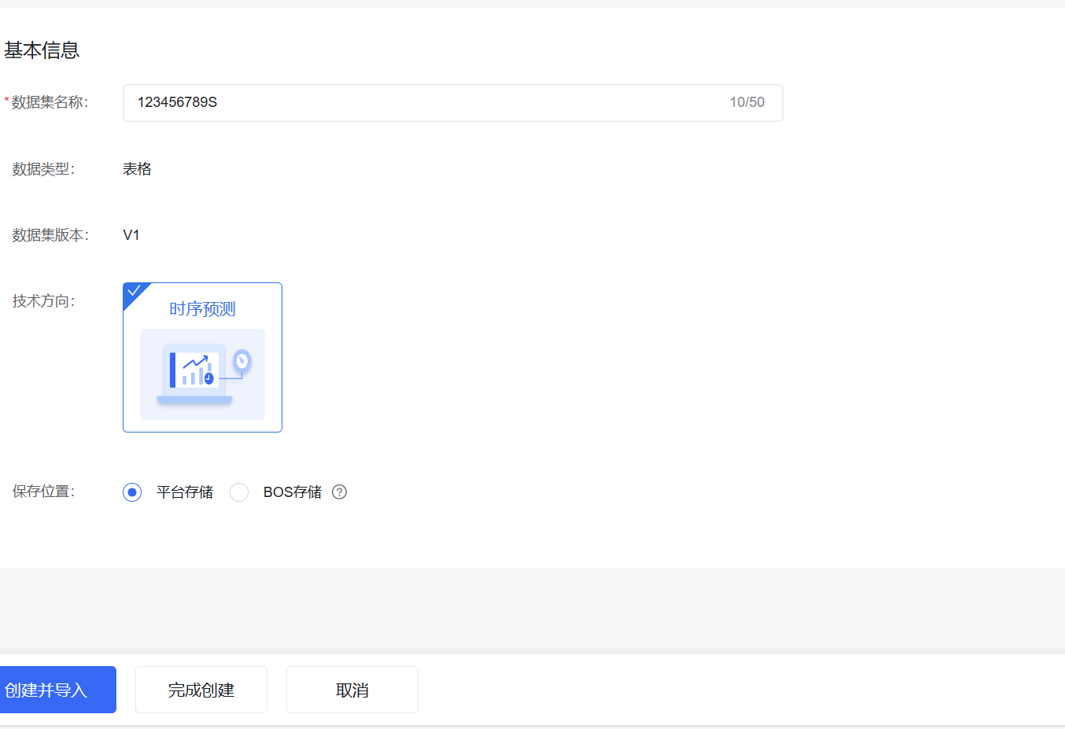
填写完数据集名称后，点击创建并导入
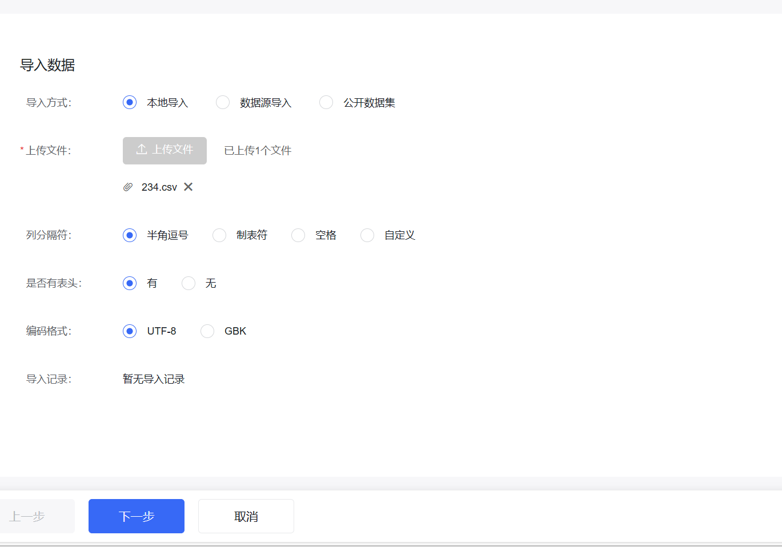
上传文件后点击下一步
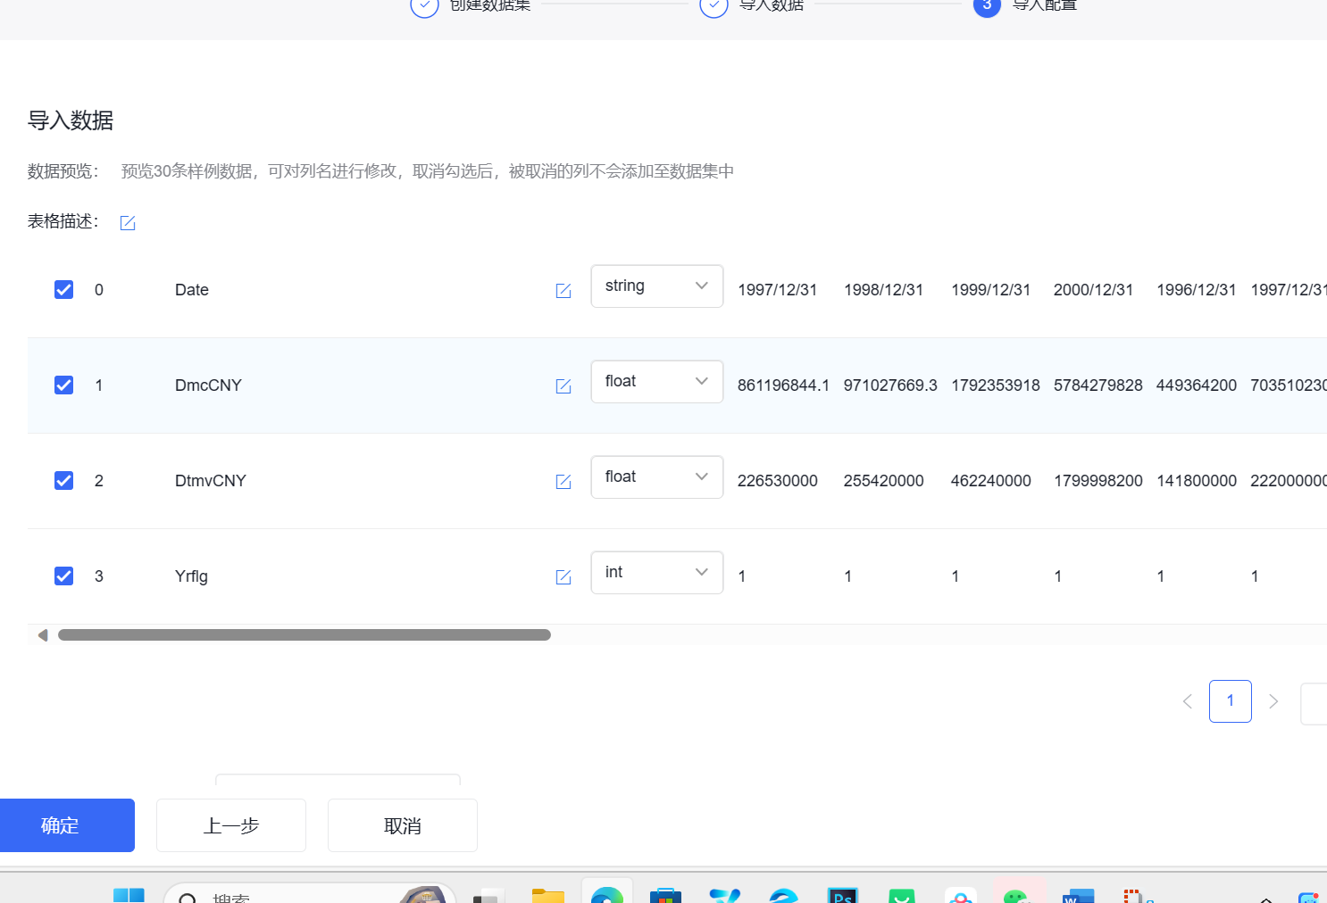
同理修改完点击确定
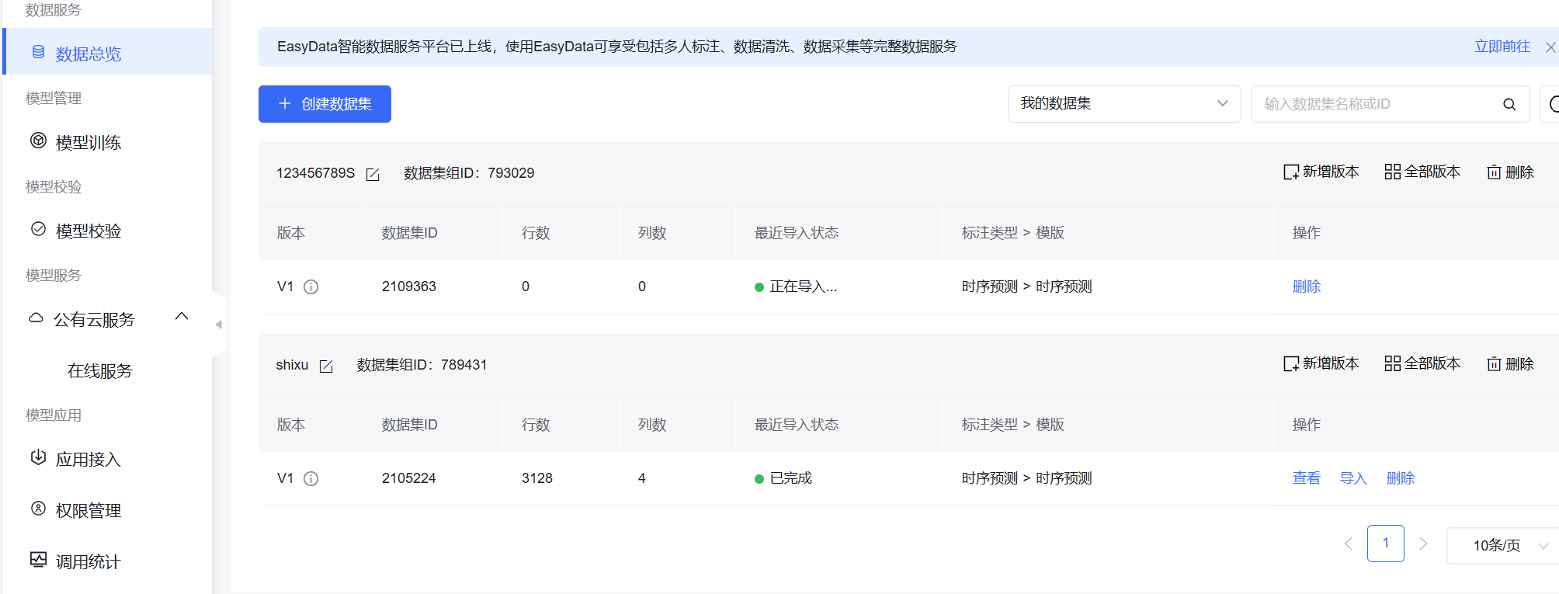
等待数据集导入完成
2.模型训练
（1）创建模型

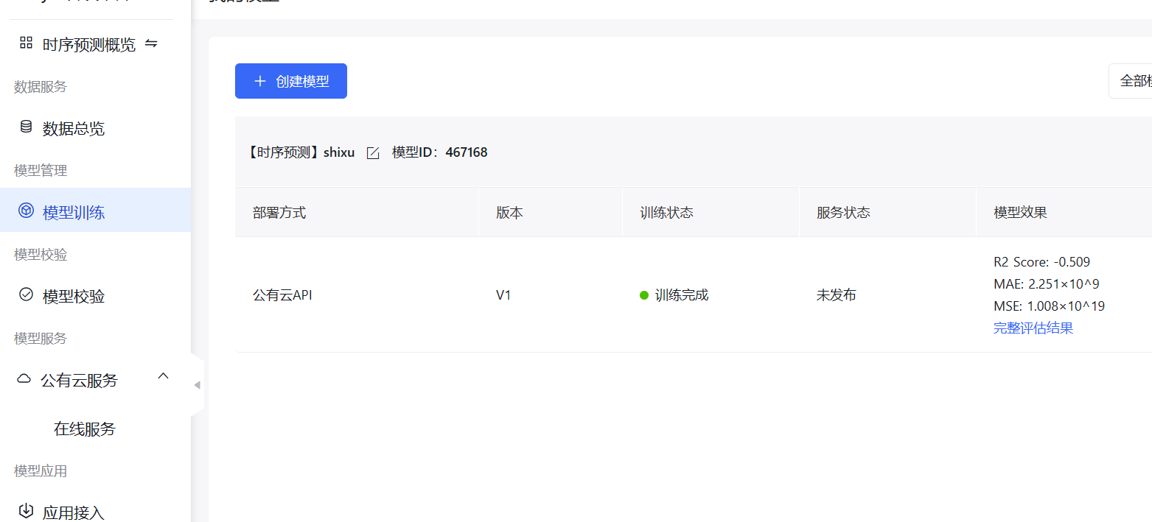
点击模型训练，创建模型
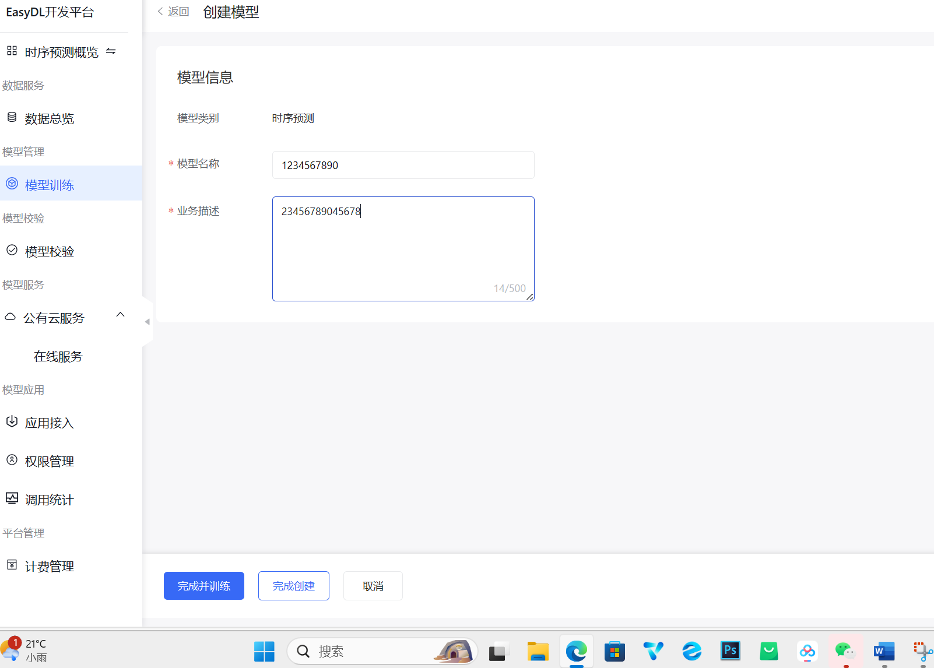
点击完成并训练
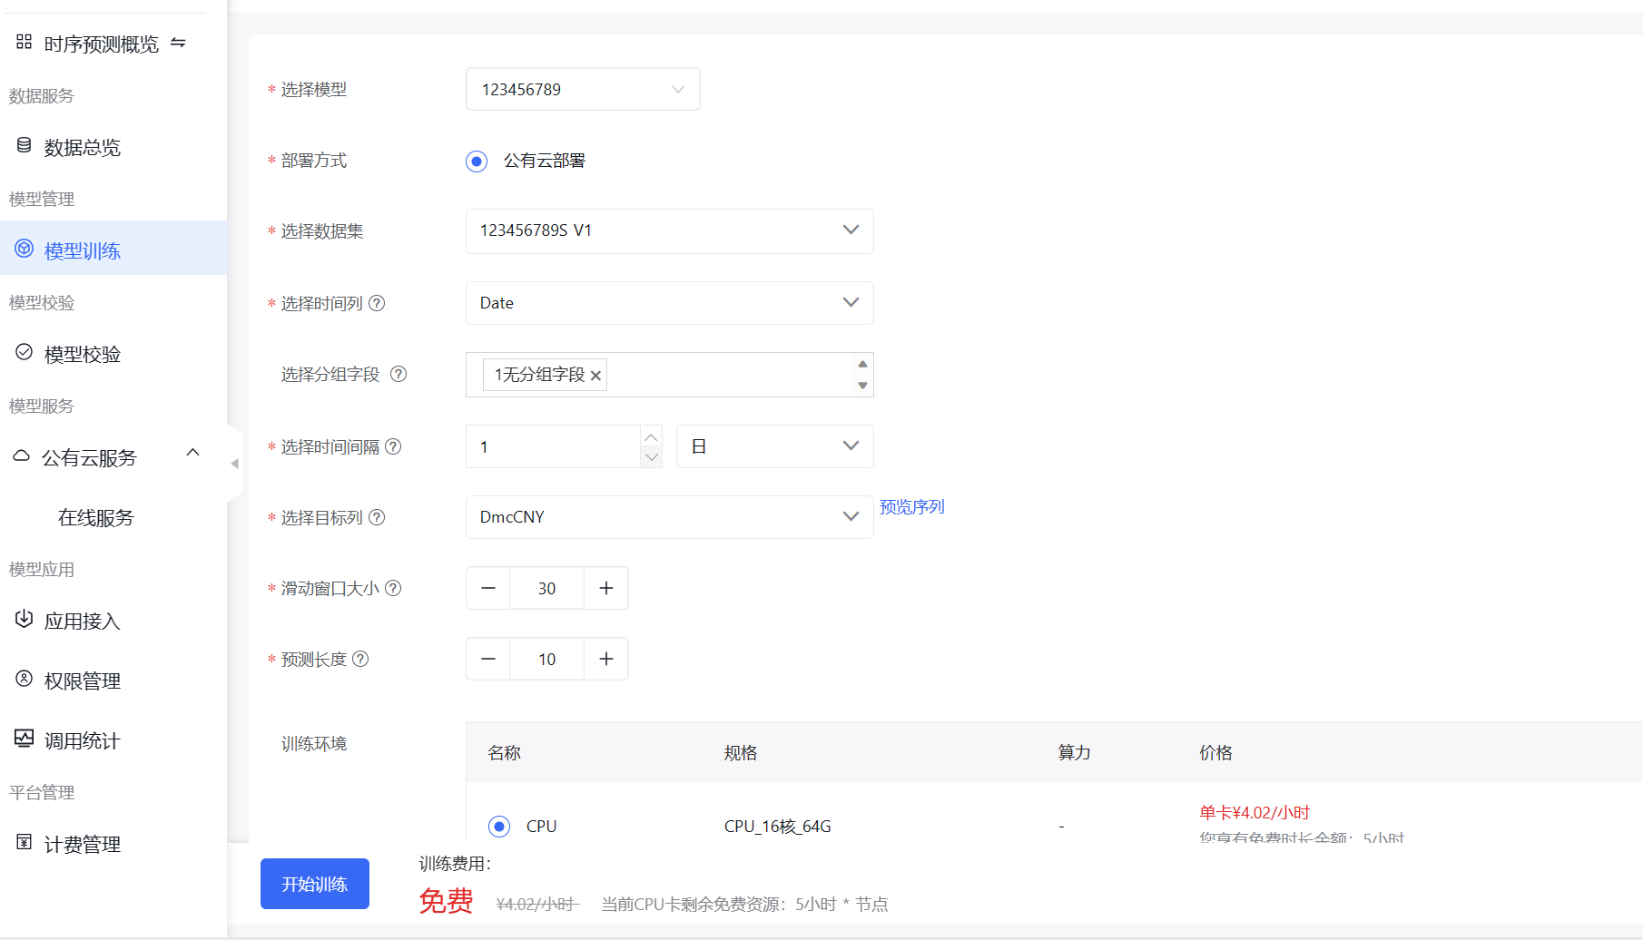
选择模型，选择时间列，选择目标列，然后点击开始训练

（2）训练模型
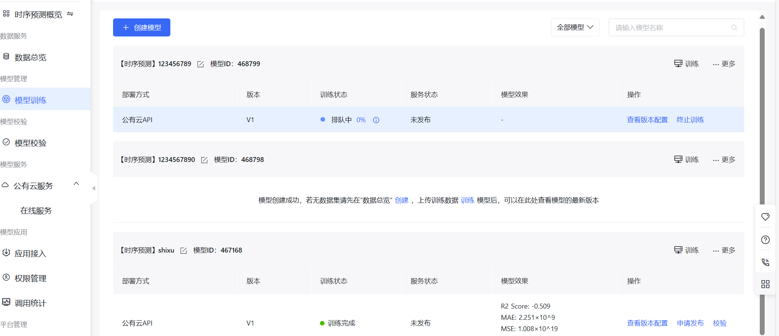
等待排队
（3）评估模型
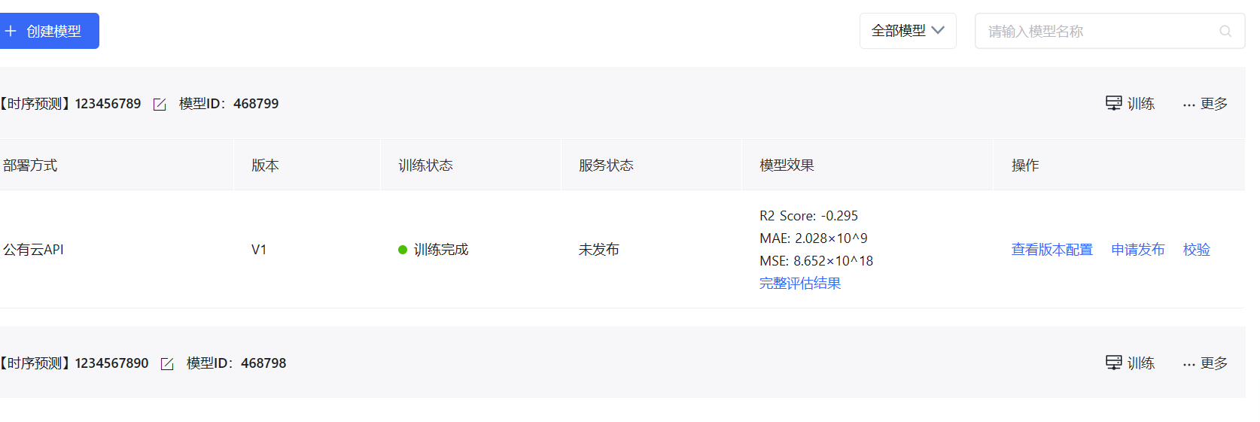
点击完整评估结果
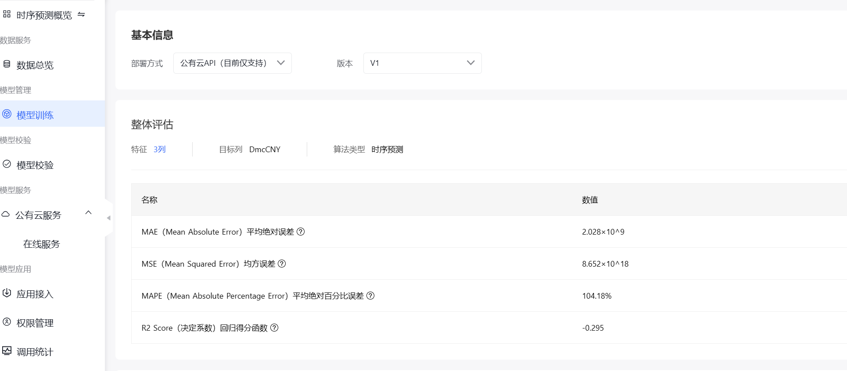
结果如上
（4）校验模型

点击校验
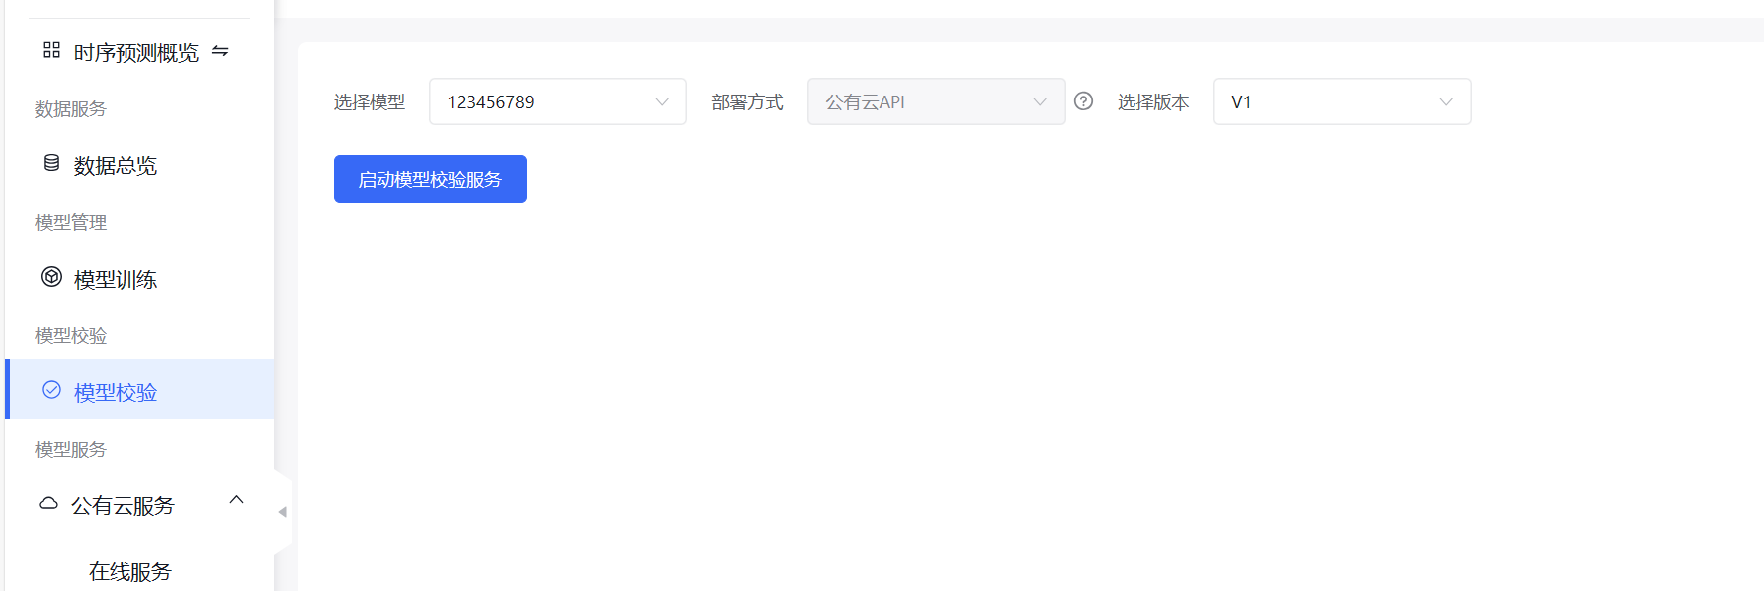
启用模型校验服务并等待
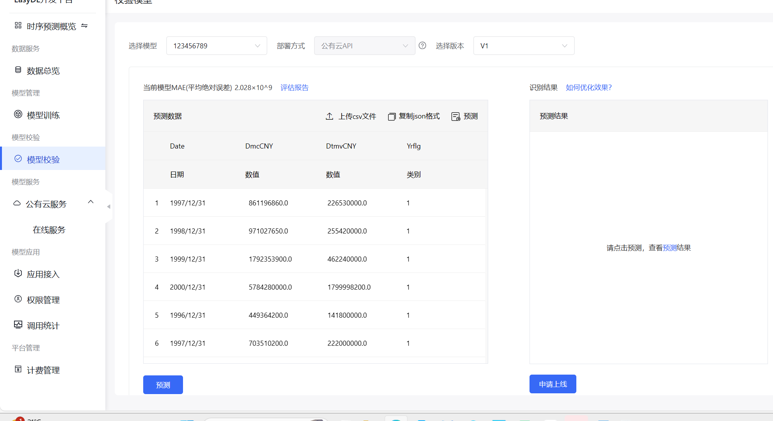
校验完成
（5）预测

点击预测
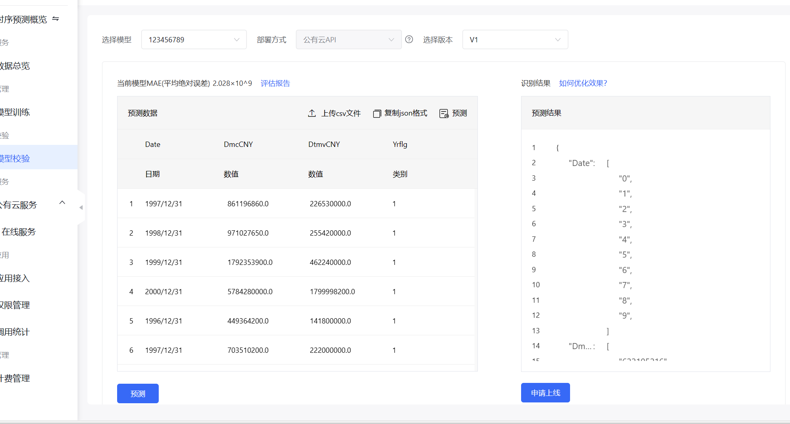
此为预测结果
确认无误后点击返回并确认发布
六、实践收获与体会
在此次操作中，我深刻认识到了学习表格数据预测和时序预测是一个不断迭代和改进的过程。只有通过实践各种模型和方法，深入理解数据的特点，才能不断提升数据的预测能力和效果。同时，在我看来，学会使用ai,善于使用ai,是未来的趋势所在，当然，也只有将理论学习和实际应用相结合才可真正意义上熟练掌握这些技能，此次通过对于Easydl平台的操作，结合上网查阅的数据筛选步骤，我不由联想到它在现实生活中的运用，比如监控的人脸筛选，锁定等等，也深深明白了之前于网络上看到的那句“ai不一定可以代替人类，但那些善于使用ai的人一定可以替代那些不会使用的人”的含义所在！由于我是会计专业，我想，在接下来的日子里，我也会尽力学会将预测结果应用到实际业务中，如库存管理、需求预测和金融市场分析等等。何其有幸，可以在青葱岁月，人生最关键的年华早早接触到人工智能；何其有幸，在摸爬滚打的探索初期，可以遇到一位耐心的引路人，毫不吝啬的指引我前进，我想在接下来的日子里我会再接再厉，尽我所能的学好ai，让自己和社会进行更好的软着路，并且怀揣“一重山有一重山的错落，每个人有自己的平仄”的人生态度，慢慢成长。

